Занятие №2. Сценарий экскурсии для 1-2 классов
на тему «Кольца и спутники».

Учебная цель: закрепить знания о названиях планет Солнечной системы; научить отличать кольца планет от их спутников.
Наглядные пособия: панно «Планеты Солнечной системы», презентация на тему
« Кольца и спутники».
Практическая часть: загадки

* цифрами обозначены номера слайдов в презентации
(1) Заставка

(2) Ребята, вы уже знаете, что в Солнечной Системе планеты делятся на две группы. Внутренние планеты – Меркурий, Венера, Земля и Марс. Это планеты земной группы. (3)
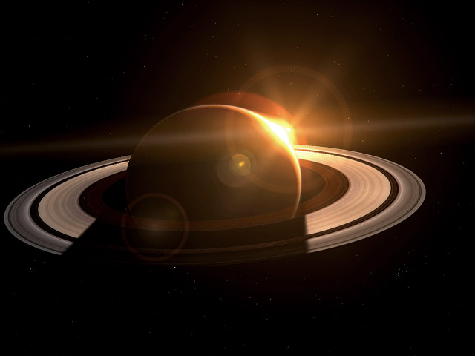
Есть также планеты-гиганты. Планеты-гиганты известны своими огромными размерами, большим количеством спутников и, конечно, кольцами. Что же такое кольца? Как вы думаете, похожи ли они на кольца, которые женщины носят на пальцах? (Выслушать предположения учеников).
Теоретически, да – они расположены вокруг планеты, как кольцо вокруг пальца, но кольца планет, если посмотреть на них сверху, больше похожи по форме на овал. К тому же они вращаются и по толщине занимают несколько километров. (4)
Итак, кольца – это образования из пыли и льда, вращающиеся вокруг планеты.
Кто может ответить - у каких планет Солнечной системы есть кольца? Кольца есть у всех газовых гигантов Солнечной системы: Сатурна (5, 6), Юпитера (7) , Урана (8) , Нептуна. Первым открыл кольца Галилео Галилей в 1610 году. (9)
Что такое кольца мы теперь знаем, но есть ведь еще и спутники. Давайте разберемся, а чем между ними различие? (10)
Спутники – это остатки газо-пылевого облака, из которого образовалось Солнце и планеты. Они вращаются вокруг планет, т.к. их удерживает сила притяжения. Потом их притянули к себе крупные планеты, и они стали вращаться вокруг них.
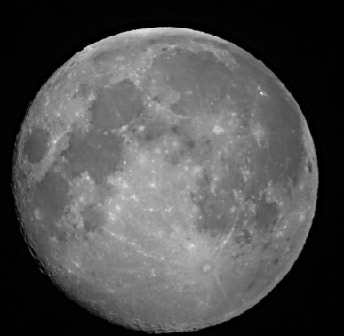
У Меркурия и Венеры спутников нет. Как вы думаете, почему? Посмотрите на наши панно…(Выслушать ответы ребят). (11)

Как правило, спутники гораздо меньше планет, вокруг которых они вращаются. У Земли имеется лишь один естественный спутник — Луна, но необычайно большой.
Интересно то, что все спутники, для которых удалось установить вращение, повернуты к своей планете всегда одной и той же стороной. Таким образом, мы всегда видим только один бок Луны. На изображении вы видите поверхность Луны, снятую в телескоп Bresser Mars Explorer. (12, 13)

У Марса 2 спутника, и они очень малы. Больший из них — Фобос (страх), меньший – Деймос (ужас). Интересно то, что они имеют неправильную форму. (14)
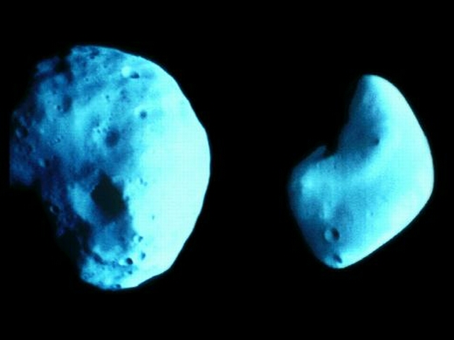

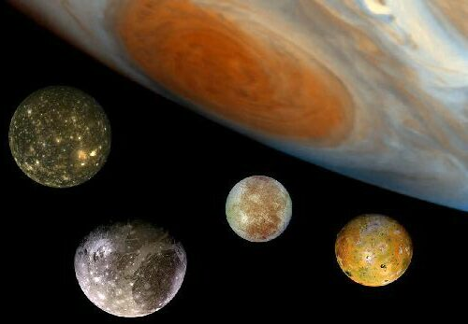
Самое большое количество спутников у Юпитера. Сейчас открыто 63 спутника, но предполагают, что их больше..

(15) Рассказывая о спутниках планет, отметим, что четыре наибольших спутника Юпитера иногда можно разглядеть даже в мощный бинокль. За несколько часов наблюдений в телескоп можно проследить, как спутники заметно перемещаются, иногда проходят между Юпитером и Землей, а иногда уходят за тело Юпитера или в его тень, в затмение. Далекие спутники Юпитера и Сатурна очень малы, и некоторые из них обращаются в сторону, противоположную вращению самой планеты. Конечно, увидеть их труднее.
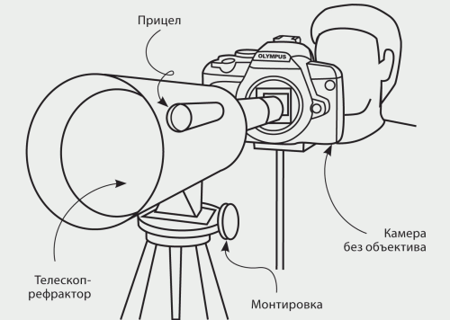

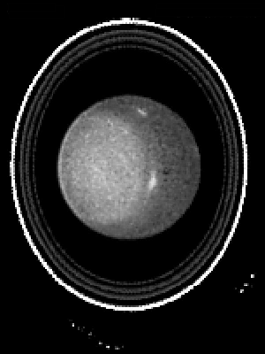

Спутники и кольца имеют различные цвета. Это зависит от того, из каких веществ они состоят. На наших панно мы пытались представить наиболее близкие к реальным цветовые сочетания. Для этого мы пользовались только фотографиями, представленными на астрономических сайтах и сделанными через мощные телескопы или переданными из космических аппаратов, летавших к этим планетам.
Также с помощью наших панно вы можете увидеть реальную разницу в размерах между самой планетой и ее спутниками. Мы изобразили только самые крупные спутники. Более мелкие вообще выполнить невозможно.
Фотографий колец Урана и Нептуна существует мало, поскольку эти планеты находятся от Земли очень далеко. К тому же отражательная способность самих колец очень низкая. Так ученые пришли к выводу о том, что эти кольца чернее каменного угля. (16)
Практическая работа

Загадки | Отгадки
Шар на небе золотой  Над рекой остановился,  Покачался над водой,  А потом за лесом скрылся. | Солнце
В дверь, в окно  Стучать не будет,  Ночью вас и так разбудит. | Луна
Чтобы глаз вооружить  И со звездами дружить,  Млечный путь увидеть чтоб  Нужен мощный … | Телескоп
Телескопом сотни лет  Изучают жизнь планет.  Нам расскажет обо всем  Умный дядя … | Астроном
Астроном - он звездочет,  Знает все наперечет!  Только лучше звезд видна  В небе полная … | Луна
До Луны не может птица  Долететь и прилуниться,  Но зато умеет это  Делать быстрая … | Ракета
У ракеты есть водитель,  Невесомости любитель.  По-английски: "астронавт",  А по-русски … | Космонавт
Космонавт сидит в ракете,  Проклиная все на свете –  На орбите как назло  Появилось … | НЛО
НЛО тот с курса сбился,  В трех планетах заблудился,  Если звездной карты нету,  Не поможет скорость… | Света
Свет быстрее всех летает,  Километры не считает.  Дарит Солнце жизнь планетам,  Нам - тепло, хвосты - … | Кометам
Всё комета облетела,  Всё на небе осмотрела.  Видит, в космосе нора –  Это черная … | Дыра
В черных дырах темнота  Чем-то черным занята.  Там окончил свой полет  Межпланетный … | Звездолет
Звездолет - стальная птица,  Он быстрее света мчится.  Познает на практике  Звездные … | Галактики
А галактики летят
В рассыпную как хотят.
Очень здоровенная
Эта вся вселенная!

